Ф 20-041

Учреждение образования «Гродненский государственный университет имени Янки Купалы”
П Р И Л О Ж Е Н И Е
к экзаменационному билету № _1_ ,
утвержденному “ 15 “октября 2014 г.
Специальность 1-31 04 01-02, 1-31 04 01-03 Курс 2
Зимняя / весенняя экзаменационная сессия 2014/2015 у.г.
Дисциплина Аналитические методы прикладной физики
П р а к т и ч е с к о е з а д а н и е :

Через легкий блок, вращающийся без трения на закрепленной горизонтальной оси, перекинута тонкая нерастяжимая нить, к концам которой привязаны грузы с массами 300 г и 100 г. Смстема находится в покое, когда ее удерживают за легкий груз, а нити параллельны друг другу. Найти ускорения каждого груза, если груз ментшей массы отпустить. Нить не проскальзывает по желобу блока.

(подается формулировка задания и практический материал)

Заведующий кафедрой______________ / А.В.Никитин/
Экзаменатор ______________________ / А.Ю.Иванов/

Ф 20-041

Учреждение образования «Гродненский государственный университет имени Янки Купалы”
П Р И Л О Ж Е Н И Е
к экзаменационному билету № _2_ ,
утвержденному “ 15 “октября 2014 г.
Специальность 1-31 04 01-02, 1-31 04 01-03 Курс 2
Зимняя / весенняя экзаменационная сессия 2014/2015 у.г.
Дисциплина Аналитические методы прикладной физики
П р а к т и ч е с к о е з а д а н и е :

Из пункта А в пункт В по единственной дороге вышел пешеход со скоростью3,6 км/час. Одновременно из пункта В в пункт А выехал велосипедист со скоростью 28,8 км/час. Определите расстояние от пункта А, на котором они встретятся. Расстояние между пунктами А и В равно 18 км.

(подается формулировка задания и практический материал)

Заведующий кафедрой______________ / А.В.Никитин/
Экзаменатор ______________________ / А.Ю.Иванов/

Ф 20-041

Учреждение образования «Гродненский государственный университет имени Янки Купалы”
П Р И Л О Ж Е Н И Е
к экзаменационному билету № _3_ ,
утвержденному “ 15 “октября 2014 г.
Специальность 1-31 04 01-02, 1-31 04 01-03 Курс 2
Зимняя / весенняя экзаменационная сессия 2014/2015 у.г.
Дисциплина Аналитические методы прикладной физики
П р а к т и ч е с к о е з а д а н и е :

Воздушный шар поднмаетсявверх с постоянной скоростью 10 м/с. На высоте 180 м из него без толчка выпал предмет. Пренебрегая сопротивлением воздуха, определите время падения предмета до касания Земли.

(подается формулировка задания и практический материал)

Заведующий кафедрой______________ / А.В.Никитин/
Экзаменатор ______________________ / А.Ю.Иванов/

Ф 20-041

Учреждение образования «Гродненский государственный университет имени Янки Купалы”
П Р И Л О Ж Е Н И Е
к экзаменационному билету № _4_ ,
утвержденному “ 15 “октября 2014 г.
Специальность 1-31 04 01-02, 1-31 04 01-03 Курс 2
Зимняя / весенняя экзаменационная сессия 2014/2015 у.г.
Дисциплина Аналитические методы прикладной физики
П р а к т и ч е с к о е з а д а н и е :

Два тела подбросили вертикально вверх из одной точки с интервалом времени 1 с. Начальная скорость 1-го тела 10 м/с, начальная скорость 2-го тела 20 м/с. Определите высоту, на которой столкнутся оба тела, и время полета втолрого тела до столкновения.

(подается формулировка задания и практический материал)

Заведующий кафедрой______________ / А.В.Никитин/
Экзаменатор ______________________ / А.Ю.Иванов/

Ф 20-041

Учреждение образования «Гродненский государственный университет имени Янки Купалы”
П Р И Л О Ж Е Н И Е
к экзаменационному билету № _5_ ,
утвержденному “ 15 “октября 2014 г.
Специальность 1-31 04 01-02, 1-31 04 01-03 Курс 2
Зимняя / весенняя экзаменационная сессия 2014/2015 у.г.
Дисциплина Аналитические методы прикладной физики
П р а к т и ч е с к о е з а д а н и е :

Тело брошено с начальной скоростью 19,8 м/с под углом 30⁰ к горизонту. С какой скоростью движется тело через 0,5 с после вылета? На какой высоте над начальным уровнем находится тело в этот момент?

(подается формулировка задания и практический материал)

Заведующий кафедрой______________ / А.В.Никитин/
Экзаменатор ______________________ / А.Ю.Иванов/

Ф 20-041

Учреждение образования «Гродненский государственный университет имени Янки Купалы”
П Р И Л О Ж Е Н И Е
к экзаменационному билету № _6_ ,
утвержденному “ 15 “октября 2014 г.
Специальность 1-31 04 01-02, 1-31 04 01-03 Курс 2
Зимняя / весенняя экзаменационная сессия 2014/2015 у.г.
Дисциплина Аналитические методы прикладной физики
П р а к т и ч е с к о е з а д а н и е :

Нерастяжимая нить с прикрепленным к ней шариком вращается с угловой скоростью 4,0 рад/с вокруг вертикальной оси, образуя с ней угол 30⁰. Определите линейную скорость и ускорение, с которым движется шарик.

(подается формулировка задания и практический материал)

Заведующий кафедрой______________ / А.В.Никитин/
Экзаменатор ______________________ / А.Ю.Иванов/

Ф 20-041

Учреждение образования «Гродненский государственный университет имени Янки Купалы”
П Р И Л О Ж Е Н И Е
к экзаменационному билету № _7_ ,
утвержденному “ 15 “октября 2014 г.
Специальность 1-31 04 01-02, 1-31 04 01-03 Курс 2
Зимняя / весенняя экзаменационная сессия 2014/2015 у.г.
Дисциплина Аналитические методы прикладной физики
П р а к т и ч е с к о е з а д а н и е :

У верхнего края гладкой плоскости, наклоненной к горизонту под углом 30⁰, укрплен легкий блок, через который перекинута тонкая нерастяжимая нить с привязанными к его концая грузами. Один из них (массой 2 кг) находится на плоскости, другой (массой 1,5 кг) привязан к свисающему с блока концу нити. Найти ускорения грузов и модуль силы натяжения нити. Трения в блоке нет, нить по желобу блока не проскальзывает.

(подается формулировка задания и практический материал)

Заведующий кафедрой______________ / А.В.Никитин/
Экзаменатор ______________________ / А.Ю.Иванов/

Ф 20-041

Учреждение образования «Гродненский государственный университет имени Янки Купалы”
П Р И Л О Ж Е Н И Е
к экзаменационному билету № _8_ ,
утвержденному “ 15 “октября 2014 г.
Специальность 1-31 04 01-02, 1-31 04 01-03 Курс 2
Зимняя / весенняя экзаменационная сессия 2014/2015 у.г.
Дисциплина Аналитические методы прикладной физики
П р а к т и ч е с к о е з а д а н и е :

В вагоне поезда, идущего равномерно со скоростью 30 м/с по закруглению радиуса 250 м, взвешивают на пружинных весах груз массой 10 кг. Найдите угол отклонения от вертикали пружины и модуль силы упругости, возникающей в пружине при взвешивании груза подобным образом. Массой пружины пренебречь.

(подается формулировка задания и практический материал)

Заведующий кафедрой______________ / А.В.Никитин/
Экзаменатор ______________________ / А.Ю.Иванов/

Ф 20-041

Учреждение образования «Гродненский государственный университет имени Янки Купалы”
П Р И Л О Ж Е Н И Е
к экзаменационному билету № _9_ ,
утвержденному “ 15 “октября 2014 г.
Специальность 1-31 04 01-02, 1-31 04 01-03 Курс 2
Зимняя / весенняя экзаменационная сессия 2014/2015 у.г.
Дисциплина Аналитические методы прикладной физики
П р а к т и ч е с к о е з а д а н и е :

Из орудия массой 280 кг, скользившей по гладкой горизонтальной поверхности, выстрелили снарядом массой 20 кг. В результате пушка остановилась, а снаряд упал на расстоянии 1,8 км от пушки. Найти скорость орудия перед выстрелом и среднюю силу давления орудия на горизонтальную поверхность во время выстрела, длившегося 50 мс. Начальная скорость снаряда направлена под углом 45⁰ к горизонту. Сопротивлением воздуха пренебречь.

(подается формулировка задания и практический материал)

Заведующий кафедрой______________ / А.В.Никитин/
Экзаменатор ______________________ / А.Ю.Иванов/

Ф 20-041

Учреждение образования «Гродненский государственный университет имени Янки Купалы”
П Р И Л О Ж Е Н И Е
к экзаменационному билету № _10_ ,
утвержденному “ 15 “октября 2014 г.
Специальность 1-31 04 01-02, 1-31 04 01-03 Курс 2
Зимняя / весенняя экзаменационная сессия 2014/2015 у.г.
Дисциплина Аналитические методы прикладной физики
П р а к т и ч е с к о е з а д а н и е :

Кусок пластилина массой 200 г, брошенный вертикально вверх, перед ударом о потолок двигался со скоростью 9,8 м/с. Деформируясь при ударе, пластилин прилипает к потолку и принимает окончательнуюформу через 0,18 с. Найти среднюю силу давления куска пластилина на потолок при ударе.

(подается формулировка задания и практический материал)

Заведующий кафедрой______________ / А.В.Никитин/
Экзаменатор ______________________ / А.Ю.Иванов/

Ф 20-041

Учреждение образования «Гродненский государственный университет имени Янки Купалы”
П Р И Л О Ж Е Н И Е
к экзаменационному билету № _11_ ,
утвержденному “ 15 “октября 2014 г.
Специальность 1-31 04 01-02, 1-31 04 01-03 Курс 2
Зимняя / весенняя экзаменационная сессия 2014/2015 у.г.
Дисциплина Аналитические методы прикладной физики
П р а к т и ч е с к о е з а д а н и е :

Две лодки движутся по инерции параллельными курсами. Когда лодки поравнялись, с одной из них в другую осторожно опустили груз массой 30 кг. После этого лодка массой 300 кг, в которую переложили груз, остановилась, а скорость другой лодки осталась равной 1,5 м/с. С какой скоростью двигалась лодка, в которую переложили груз, до того, как в нее переложили груз?

(подается формулировка задания и практический материал)

Заведующий кафедрой______________ / А.В.Никитин/
Экзаменатор ______________________ / А.Ю.Иванов/

Ф 20-041

Учреждение образования «Гродненский государственный университет имени Янки Купалы”
П Р И Л О Ж Е Н И Е
к экзаменационному билету № _12_ ,
утвержденному “ 15 “октября 2014 г.
Специальность 1-31 04 01-02, 1-31 04 01-03 Курс 2
Зимняя / весенняя экзаменационная сессия 2014/2015 у.г.
Дисциплина Аналитические методы прикладной физики
П р а к т и ч е с к о е з а д а н и е :

Каккую минимальную работу нужно совершить, чтобы сдвинуть с места брусок массой 800 г, лежащий на шероховатой горизонтальной поверхности, растягивая в горизонтальном направлении легкую пружину, прикрепленную к бруску? Какую среднюю мощность разовьет при этом внешняя сила, растягивающая пружину с постоянной скоростью 1,2 м/с? Жесткость пружины 40 н/м, коэффициент трения между бруском и поверхностью 0,25. Какова мощность внешней силы в тот момент, когда брусок сдвигается с места?

(подается формулировка задания и практический материал)

Заведующий кафедрой______________ / А.В.Никитин/
Экзаменатор ______________________ / А.Ю.Иванов/

Ф 20-041

Учреждение образования «Гродненский государственный университет имени Янки Купалы”
П Р И Л О Ж Е Н И Е
к экзаменационному билету № _13_ ,
утвержденному “ 15 “октября 2014 г.
Специальность 1-31 04 01-02, 1-31 04 01-03 Курс 2
Зимняя / весенняя экзаменационная сессия 2014/2015 у.г.
Дисциплина Аналитические методы прикладной физики
П р а к т и ч е с к о е з а д а н и е :

Самолет массой 20 тонн летит на высоте 5 км со скоростью 800 м/с. Летчик выключает двигатель, и самолет в планирующем полете достигает поверхности Земли со скоростью 200 м/с. Определить работу сил сопротивления во время спуска самолета.

(подается формулировка задания и практический материал)

Заведующий кафедрой______________ / А.В.Никитин/
Экзаменатор ______________________ / А.Ю.Иванов/

Ф 20-041

Учреждение образования «Гродненский государственный университет имени Янки Купалы”
П Р И Л О Ж Е Н И Е
к экзаменационному билету № _14_ ,
утвержденному “ 15 “октября 2014 г.
Специальность 1-31 04 01-02, 1-31 04 01-03 Курс 2
Зимняя / весенняя экзаменационная сессия 2014/2015 у.г.
Дисциплина Аналитические методы прикладной физики
П р а к т и ч е с к о е з а д а н и е :

К концам легкой жесткой штанги длиной 18 см прикреплены шарики с массами 150г и 80 г. Штанга может без трения вращаться в вертикальной плоскости вокруг оси, проходящей через ее середину. В начальный момент штанга находится в вертикальном положении так, что более тяжелый шарик находится вверху. Штанга с грузами начинает двигаться без начальной скорости. Найти максимальную угловую скорость, с которой будет вращаться штанга. Трением в шарнире и сопротивлением воздуха пренебречь.

(подается формулировка задания и практический материал)

Заведующий кафедрой______________ / А.В.Никитин/
Экзаменатор ______________________ / А.Ю.Иванов/

Ф 20-041

Учреждение образования «Гродненский государственный университет имени Янки Купалы”
П Р И Л О Ж Е Н И Е
к экзаменационному билету № _15_ ,
утвержденному “ 15 “октября 2014 г.
Специальность 1-31 04 01-02, 1-31 04 01-03 Курс 2
Зимняя / весенняя экзаменационная сессия 2014/2015 у.г.
Дисциплина Аналитические методы прикладной физики
П р а к т и ч е с к о е з а д а н и е :

Летящая в горизонтальном направлении пуля массой 7,8 г попадает в деревянный шар массой 780 кг, подвешенный на легкой нерастяжимой нити длиной 2,0 м, и застревает в нем. Определить скорость пули перед ударом, если после попадания ее в щар нить отклонилась от вертикали на угол 60⁰. Отклонением нити во время движения пули в шаре пренебречь. Найти работу сил, действовавших на пулю и шар в процессе движения пули в шаре.

(подается формулировка задания и практический материал)

Заведующий кафедрой______________ / А.В.Никитин/
Экзаменатор ______________________ / А.Ю.Иванов/

Ф 20-041

Учреждение образования «Гродненский государственный университет имени Янки Купалы”
П Р И Л О Ж Е Н И Е
к экзаменационному билету № _16_ ,
утвержденному “ 15 “октября 2014 г.
Специальность 1-31 04 01-02, 1-31 04 01-03 Курс 2
Зимняя / весенняя экзаменационная сессия 2014/2015 у.г.
Дисциплина Аналитические методы прикладной физики
П р а к т и ч е с к о е з а д а н и е :

Определить работу, совершенную n молями одноатомного идеального газа в ходе цикла 1-2-3-4-1, изображенного на рисунке. Температуры газа в состояниях 1, 2, 3 равны Т₁, Т₂ и Т₃ соответственно, точки 3 и 4 лежат на изотерме, процессы 2-3 и 4-1 изобарические, процесс 1-2 изохорный.

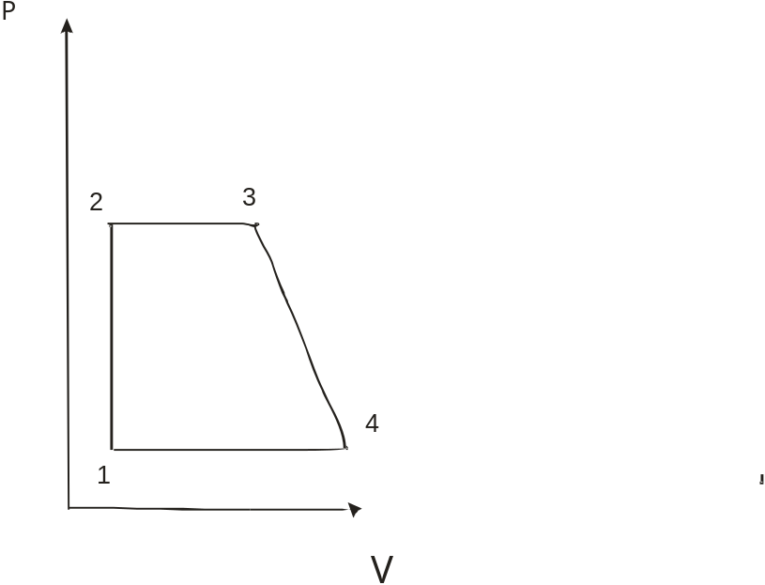

(подается формулировка задания и практический материал)

Заведующий кафедрой______________ / А.В.Никитин/
Экзаменатор ______________________ / А.Ю.Иванов/

Ф 20-041

Учреждение образования «Гродненский государственный университет имени Янки Купалы”
П Р И Л О Ж Е Н И Е
к экзаменационному билету № _17_ ,
утвержденному “ 15 “октября 2014 г.
Специальность 1-31 04 01-02, 1-31 04 01-03 Курс 2
Зимняя / весенняя экзаменационная сессия 2014/2015 у.г.
Дисциплина Аналитические методы прикладной физики
П р а к т и ч е с к о е з а д а н и е :

Определить работу, совершенную 3 молями одноатомного идеального газа в ходе цикла 1-2-3-4-1, изображенного на рисунке. Температуры газа в состояниях 1, 2, 3, 4 равны Т₁, Т₂, Т₃ и Т₄ соответственно, прямые 1-2 и 3-4 проходят через начало координат, процессы 2-3 и 4-1 изобарические.

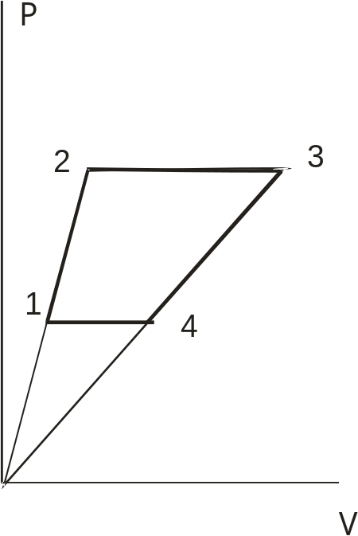

(подается формулировка задания и практический материал)

Заведующий кафедрой______________ / А.В.Никитин/
Экзаменатор ______________________ / А.Ю.Иванов/

Ф 20-041

Учреждение образования «Гродненский государственный университет имени Янки Купалы”
П Р И Л О Ж Е Н И Е
к экзаменационному билету № _18_ ,
утвержденному “ 15 “октября 2014 г.
Специальность 1-31 04 01-02, 1-31 04 01-03 Курс 2
Зимняя / весенняя экзаменационная сессия 2014/2015 у.г.
Дисциплина Аналитические методы прикладной физики
П р а к т и ч е с к о е з а д а н и е :

В вертикальном цилиндре с площадью поперечного сечения S под поршнем, масса которого равна М, находится 1 моль идеального одноатомного газа. В некоторый момент времени под поршнем включается нагреватель, передающий газу за 1 секунду количество теплоты Q₀. Определить установившуюся скорость движения поршня V при условии, что давление газа под поршнем постоянно и равно р₀, а газ теплоизолирован.

(подается формулировка задания и практический материал)

Заведующий кафедрой______________ / А.В.Никитин/
Экзаменатор ______________________ / А.Ю.Иванов/

Ф 20-041

Учреждение образования «Гродненский государственный университет имени Янки Купалы”
П Р И Л О Ж Е Н И Е
к экзаменационному билету № _19_ ,
утвержденному “ 15 “октября 2014 г.
Специальность 1-31 04 01-02, 1-31 04 01-03 Курс 2
Зимняя / весенняя экзаменационная сессия 2014/2015 у.г.
Дисциплина Аналитические методы прикладной физики
П р а к т и ч е с к о е з а д а н и е :

В ходе которого из процессов (1-2 или 1-3) идеальному газу передается большее количество теплоты? Точки 2 и 3 лежат на изотерме.

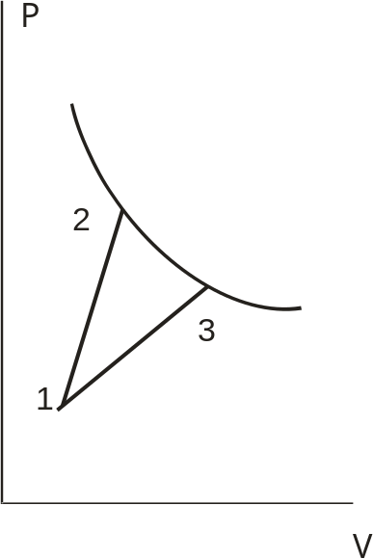

(подается формулировка задания и практический материал)

Заведующий кафедрой______________ / А.В.Никитин/
Экзаменатор ______________________ / А.Ю.Иванов/

